Муниципальное автономное учреждение
дополнительного профессионального образования
Петрозаводского округа «Центр развития образования»
Муниципальное бюджетное общеобразовательное учреждение
Петрозаводского городского округа
«Средняя общеобразовательная школа № 5
с углубленным изучением иностранных языков»

Городской фестиваль
учебно-исследовательских и творческих работ младших школьников
«Мои первые открытия» («Эврикоша»)

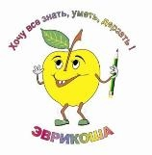

Название работы (без кавычек)

Исследовательская работа / Исследовательский проект / Творческая работа (оставить нужное)
по …….. (указывается предметная область)

Автор (ы) работы/проекта:
Иванов Иван,
ученик _____ класса
Руководитель:
Соколова Ирина Владимировна,
(должность)

Петрозаводск
2025 год

